單位：臺北市松山區民族國民小學
地址：臺北市松山區民生東路四段97巷7號
新聞聯絡：教務主任 涂真瑜 27124872轉915
行動電話 0916-870-221

臺北市松山區民族國民小學新聞稿 請轉交文教記者
【主題：雙城遊學趣－臺北市民族國小與新加坡蒙福小學、馬西岭小學國際交流】
【辦理時間：2015年11月9、13日】
【活動介紹】
地球村觀念的興起之時，國際之間的互動與交流就已成為地球公民的重要課題，教育部在民國100年製訂國際教育白皮書，目的為培養二十一世紀的國際化人才。基此理念，民族國小積極推動國際交流，目前已獲得國際教育中級認證，上週更與新加坡蒙福小學（Montfort Junior school）和馬西岭小學（Marsiling Primary school）進行短期遊學交流，兩校的孩子融合一起學習和生活，讓彼此之間的文化差異透過友誼的互動而添加了認識與尊重。
民族國小在11月9日和11月13日兩天分別與新加坡蒙福小學與馬西岭小學進行國際交流活動，為了讓學生能實際互動與深入認識，學校規劃讓新加坡的學生編組進班學習，跟著民族國小的作息，從參加早上的升旗典禮開始，兩校的孩子一起做操、慢跑、護眼健康操，中午和大家一起打菜用餐、飯後潔牙、午休，下午一起打掃環境，恢復校園的整潔；在課程的部分，我們安排正常的課室學習，民族的小主人帶著蒙福和馬西岭的小客人一起生活學習、一起下課認識校園。孩子們的友誼不著痕跡的增溫，從一開始生澀靦腆，沒多久玩成一片，到最後互留通訊，依依不捨的道別，讓我們見證了國際教育從小紮根是多麼的珍貴與重要。
透過國際交流活動，我們期待學生能走出課本知識，從實際接觸的過程中提升國際觀，認識地球上不同國家的好朋友，讓孩子飛得更高、看得更遠，也培養孩子懂得感恩、懂得珍惜與知足。
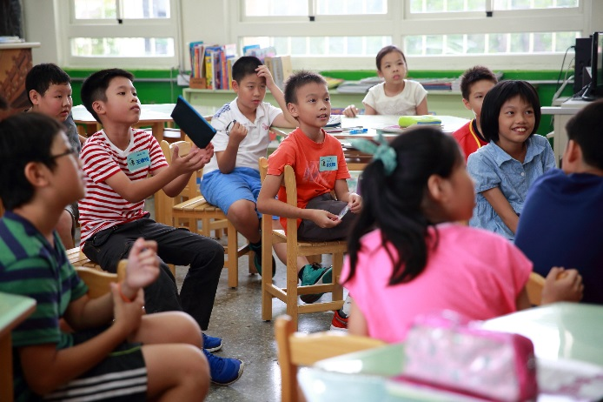 | 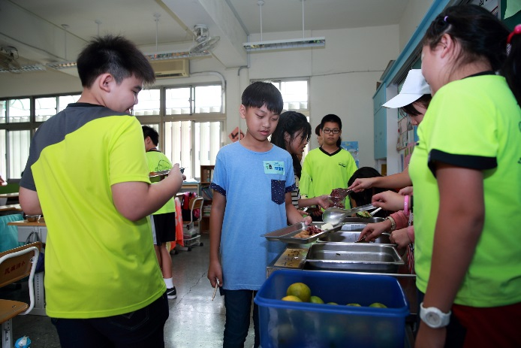
兩校學生一起上課情景 | 一起打菜用餐
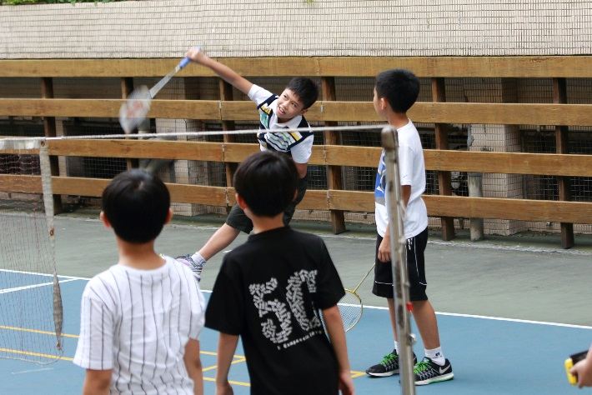 | 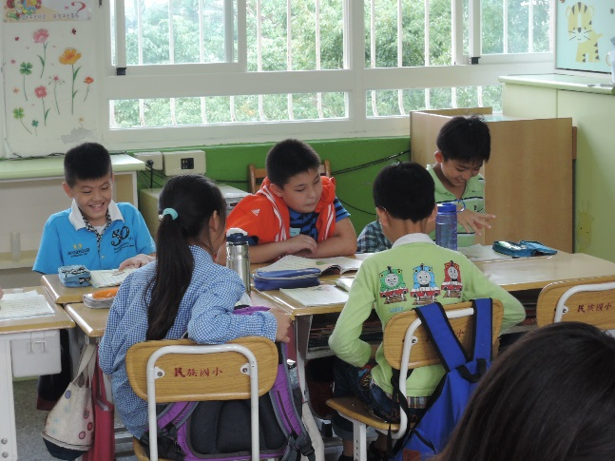
下課一起打球玩遊戲 | 分組合作學習
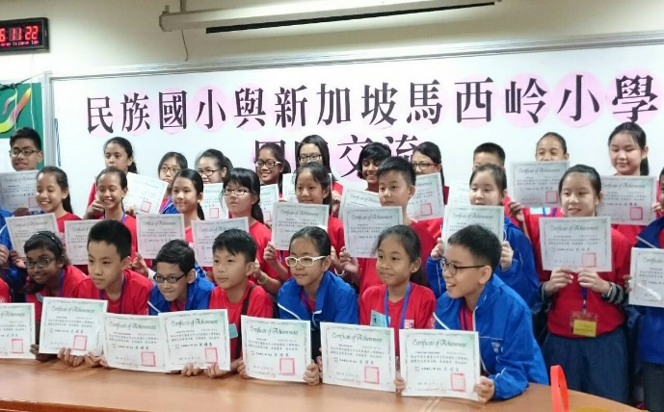 | 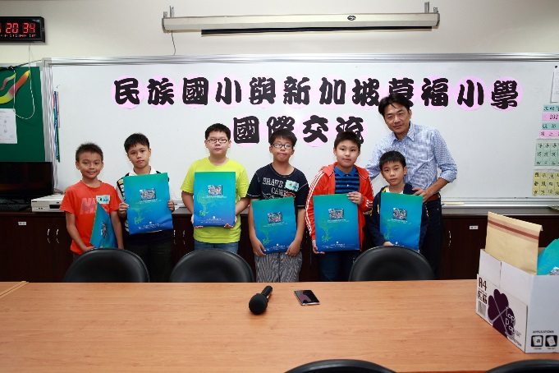
頒發遊學證書 | 校長致贈紀念品

